Rodea los adverbios

* Hoy caminamos muy deprisa para coger el autobús.
* La caja estaba colocada bastante cerca del borde del armario.
* El tren llegó pronto y tuvimos que correr mucho para no llegar tarde.
* Fix estaba muy nervioso, así que salió rápidamente hacia la estación.

Localiza las locuciones adverbiales de este texto y explica de qué tipo son.

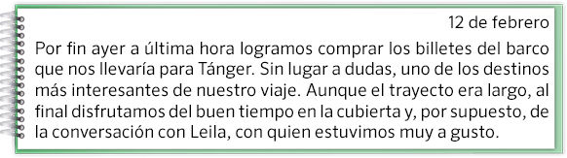

Completa estas oraciones con adverbios o locuciones adverbiales de las clases que se indican.

* ●●● (negación) encuentro la maleta ●●● (lugar).
* Este conductor conduce ●●● (cantidad) ●●● (modo).
* ●●● (duda) el tren salga sobre la una.
* Mis amigos están ●●● (lugar) sentados.
* Viajamos en avión y ●●● (afirmación) en helicóptero y tranvía.